***Уважаемые коллеги!***

ОГБУ «Наследие»

ОГБУК «Костромской государственный историко-архитектурный и

художественный музей-заповедник»

ООО «Древности Поволжья»

приглашают Вас принять участие в V научно-практической конференции, посвященной

**140-летию со дня учреждения Костромской губернской ученой архивной комиссии**

**(1885-1917 гг.)**

**«КОСТРОМСКОЙ КРАЙ И СОПРЕДЕЛЬНЫЕ ТЕРРИТОРИИ В ДРЕВНОСТИ,**

**СРЕДНЕВЕКОВЬЕ И В НОВОЕ ВРЕМЯ»**

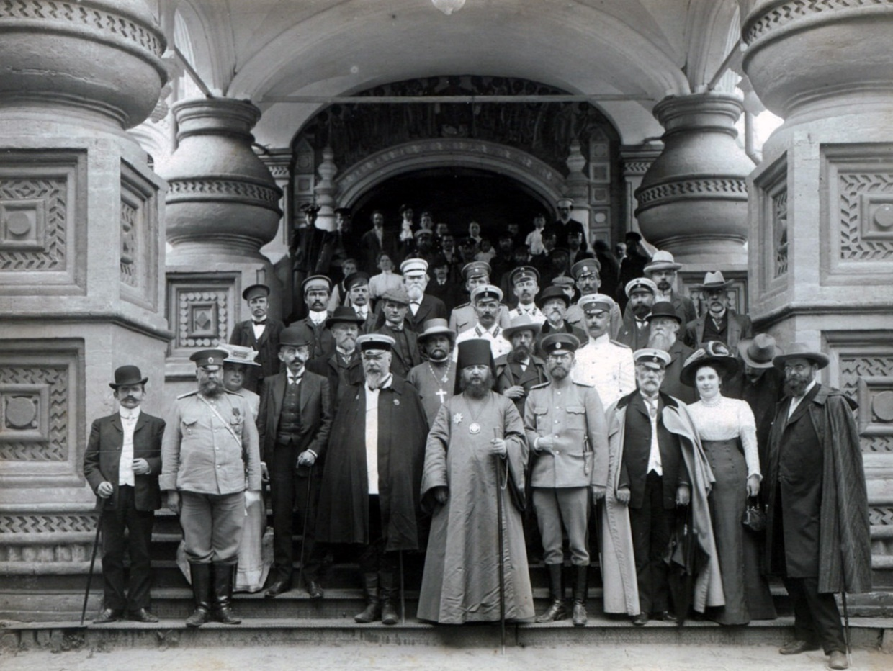

*В.Н. Кларк. Участники IV археологического съезда на крыльце Троицкого собора Ипатьевского монастыря. 24 июня 1909 г. КМЗ КОК-8394*

В 2025 году исполняется 140 лет со дня учреждения Костромской губернской ученой архивной комиссии (1885-1917 гг.). 6 июля 1885 года состоялось первое организационное собрание КГУАК, на котором были определены цели и задачи архивной комиссии по всеобъемлющему изучению Костромского края. Комиссия стала центром изучения местной истории – были созданы архивы, музеи и библиотеки, проводилась библиографическая работа, разборы монастырских и частных архивов, а также местных присутственных учреждений, научные работы по атрибуции и презентации исторических материалов. Особое место в деятельности КГУАК занимали археологические изыскания. Труды членов комиссии нашли свое отражение в сборнике «Костромская старина», отдельных заметках и журналах заседаний.

Активное изучение истории края продолжается и в современности. Исследователи на основании письменных и вещественных источников занимаются более глубокой разработкой отдельных вопросов истории костромского региона и сопредельных территорий. Обсуждение результатов научных работ в среде заинтересованных специалистов неизменно положительно сказывается на качестве дальнейших исследований. Организаторы приглашают краеведов, историков, филологов, археологов и этнографов обсудить свои научные работы в рамках научно-практической конференции. В 2025 году конференция будет проходить уже в пятый раз.

**Особый интерес представляют публикации материалов археологических исследований, источниковедческие исследования, исследования деятельности КГУАК в различных направлениях.**

Конференция состоится **11 декабря 2025 года** в г. Костроме.

**В рамках конференции планируется работа по следующим направлениям:**

1. Материальная и духовная культура Костромского Поволжья и сопредельных территорий в древности, Средневековье и в Новое время
2. История деятельности КГУАК и её членов.

Если Вам интересен означенный круг вопросов, мы ждем Ваши заявки ***до 15 мая 2025 г.*** по адресу: [**arheokostroma@gmail.com**](mailto:arheokostroma@gmail.com). Организаторы оставляют за собой право отбора заявок по принципу соответствия направлениям работы конференции. Образец заявки находится в Приложении 1 к настоящему информационному письму. В ответ на присланные заявки в срок ***до 1 июня 2025 г.*** будет разослана предварительная программа конференции и требования к оформлению публикаций.

Тексты докладов, вошедших в программу, принимаются ***до 1 октября 2025 г.*** по электронному адресу: [**arheokostroma@gmail.com**](mailto:arheokostroma@gmail.com).

К началу конференции планируется издание сборника докладов (РИНЦ). Исследователям, принявшим очное участие в работе конференции, будет вручен печатный экземпляр сборника. Электронный вариант сборника будет разослан по электронной почте авторам.

Сборники предыдущих конференций размещены на сайте Костромского музея-заповедника в разделе «Наука и образование», подраздел: «Конференции» и на официальном сайте ОГБУ «Наследие» в разделе «Наши проекты».

**Состав оргкомитета:**

Генеральный директор Костромского музея-заповедника Наталья Викторовна Павличкова;

Директор ОГБУ «Наследие» Михаил Александрович Ершов;

Директор ООО «Древности Поволжья» Виталий Леонидович Щербаков;

Зам. ген. директора по научной работе Костромского музея-заповедника Илья Сергеевич Наградов;

Начальник научно-изыскательского отдела ОГБУ «Наследие» Алексей Станиславович Лазарев.

Контактный телефон оргкомитета: 8(4942) 31-05-03.

Приложение 1

**ФОРМА ЗАЯВКИ**

**на участие в конференции**

**«Костромской край и сопредельные территории**

**в древности, Средневековье и в Новое время»**

(оформляется на каждого автора, соавтора доклада)

|  |  |
| --- | --- |
| Фамилия имя отчество автора (полностью) |  |
| Ученая степень, ученое звание, почетное звание |  |
| Организация (полностью и сокращенно) |  |
| ФИО руководителя организации (полностью) |  |
| Должность заявителя |  |
| Название направления |  |
| Название доклада |  |
| Аннотация (не более 400 знаков с пробелами) |  |
| Контактный телефон с указанием кода города |  |
| E-mail |  |